Traitement univarié de la variable Durée
Durée est une variable quantitative continue (les données sont regroupées dans des classes)
Age | Effectif | Fréquence | Effectif  Cumulé | Fréquence  Cumulée | Amplitude | Centre | Hauteur
< 15 | 2 | 4% | 2 | 4% | 15 | 7.5 | 0.133
15 - 30 | 3 | 6% | 5 | 10% | 15 | 22.5 | 0.2
30 – 60 | 5 | 10% | 10 | 20% | 30 | 45 | 0.166
60 – 90 | 25 | 50% | 35 | 70% | 30 | 75 | 0.833
>= 90 | 15 | 30% | 50 | 100% | 30 | 105 | 0.5
Total | 50 | 100%

Classe modale : [60 ; 90[ mode = 60 + 30 x (0.667/ (0.333 + 0.667)) = 80.01 minutes
Moyenne = 75.15
Ecart-type = 26.6008
Coefficient de variation = 35.39694% (> 15%)
Coefficient de Pearson = -0.1827013 < 0
Le premier quartile appartient à [60 ; 90[ q1 = 63
La médiane appartient à [60 ; 90 [ méd = 78
Le troisième quartile appartient à >= 90 (par convention [90 ; 120[) q3 = 95
Ecart interquartile = 32
Coefficient interquartile relatif = 41.02564 % (> 15%)
Coefficient de Yule et Kendall = 0.0625 > 0
Limite gauche (boîte à moustache) : 15
Limite droite (boîte à moustache) : 120 = max
- La classe < 15 est aberrante

Histogramme
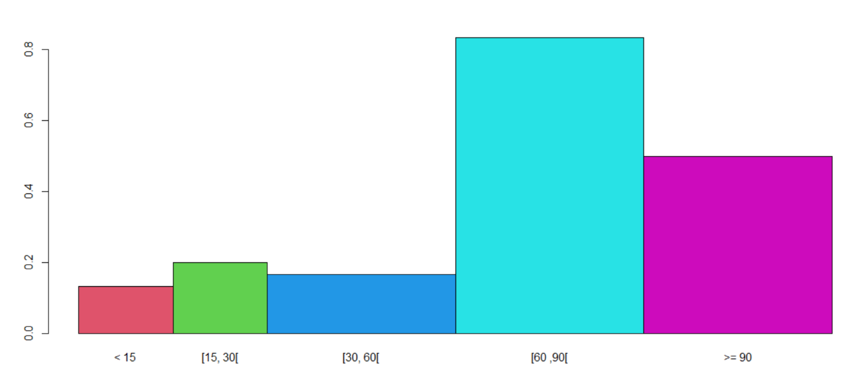

Courbe des fréquence cumulées croissantes :

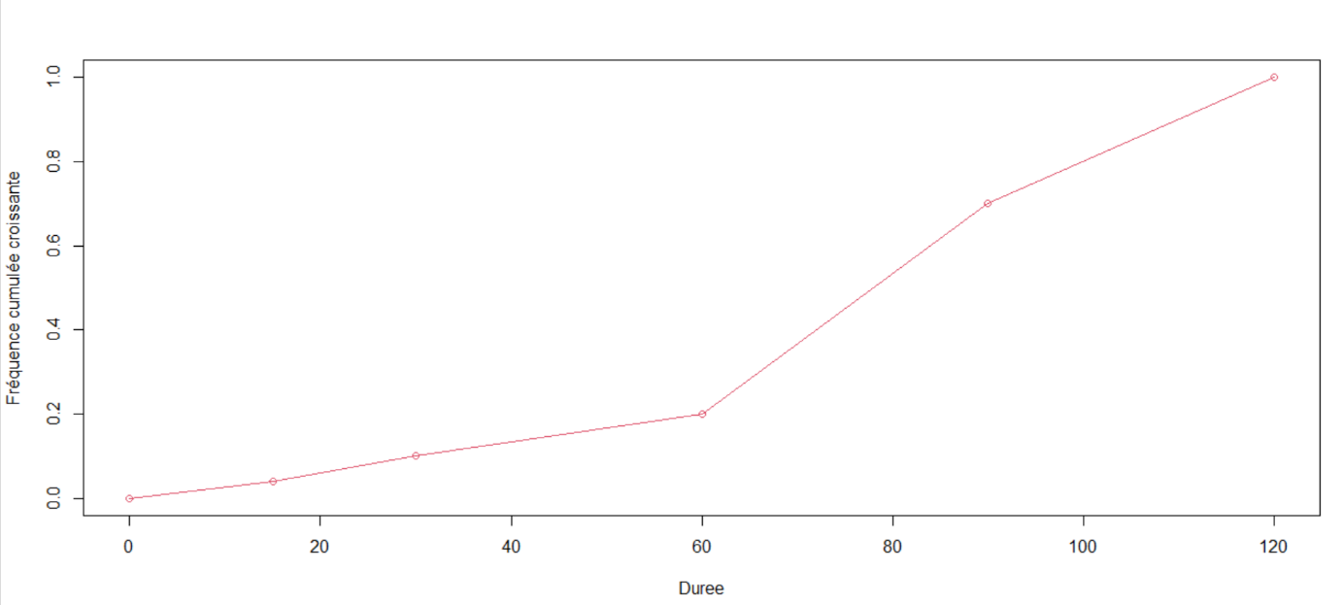

Traitement univarié de la variable bois
Boisson est une variable quantitative discrète
Fréquentation | Effectif | Fréquence | Effectif cumulé | Fréquence cumulée
0 | 27 | 54% | 27 | 54%
1 | 16 | 32% | 43 | 86%
2 | 5 | 10% | 48 | 96%
3 | 2 | 4% | 50 | 100%
Total | 50 | 100%

Mode = 0 / q1 = méd = 0 / q3 = 1 / Ecart interquartile = 1 – 0 = 1
Limite gauche (boîte à moustache) : 0
Limite droite (boîte à moustache) : 2 la modalité 3 est aberrante
Min = 0 / Max = 3 / Etendue = 3 - 0 = 3
Moyenne = 0.64 / écart-type = 0.8187796 / coefficient de variation = 78.16511% (> 15%)
Coefficient de Pearson = 0.7816511 > 0
Coefficient de Yule et Kendall = 1 > 0
Représentation graphique des données :
Diagramme en bâtons
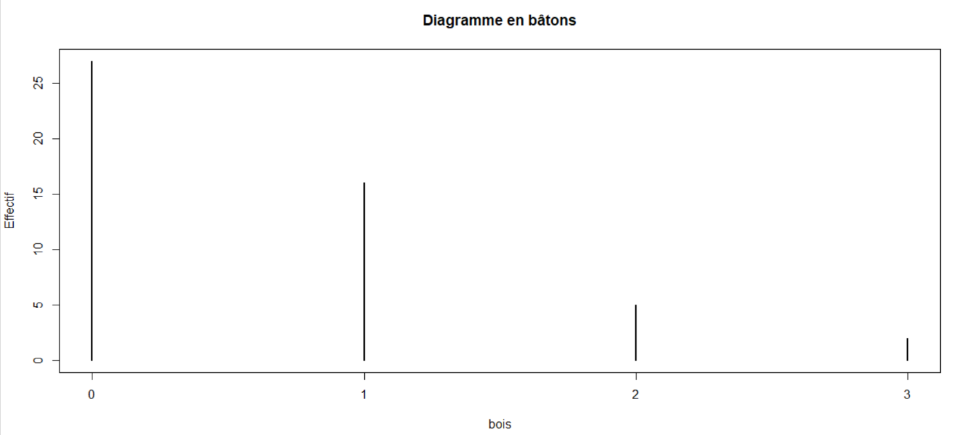

Boîte à moustache

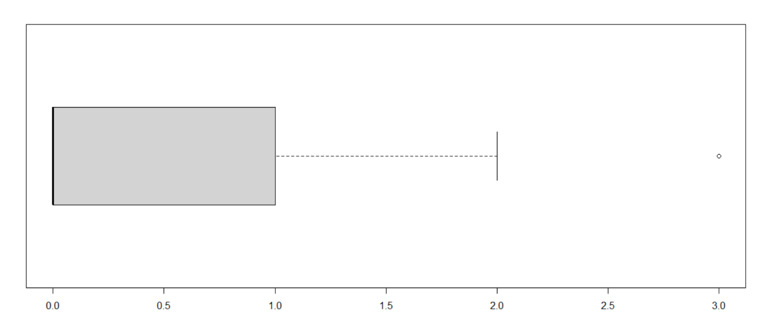

Courbe des fréquences cumulées croissantes

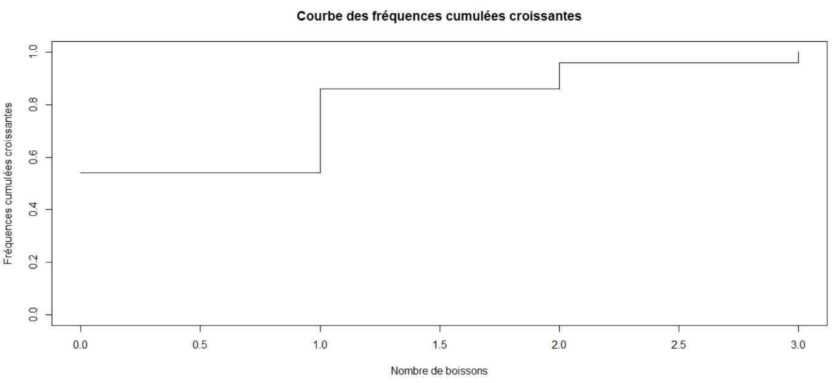

Traitement univarié de la variable Age
Age est une variable quantitative continue (les données sont regroupées dans des classes)
Age | Effectif | Fréquence | Effectif  Cumulé | Fréquence  Cumulée | Amplitude | Centre | Hauteur
< 24 | 2 | 4% | 2 | 4% | 6 | 21 | 0.33
24 - 30 | 2 | 4% | 4 | 8% | 6 | 27 | 0.33
30 – 45 | 4 | 8% | 8 | 16% | 15 | 37.5 | 0.26
45 – 65 | 18 | 36% | 26 | 52% | 20 | 55 | 0.9
>= 65 | 24 | 48% | 50 | 100% | 20 | 75 | 1.2
Total | 50 | 100%

Classe modale : >= 65 mode = 65 + 20 x (0.3/ (0.3 + 1.2)) = 69 ans
Moyenne = 60.72
Ecart-type = 16.1673
Coefficient de variation = 26.62599 % (> 15%)
Coefficient de Pearson = -0.5121449 < 0
Le premier quartile appartient à [45 ; 65[ q1 = 50
La médiane appartient à [45 ; 65[ méd = 63.88889
Le troisième quartile appartient à >= 65 (par convention [65 ; 85[) q3 = 74.58333
Ecart interquartile = 24.58333
Coefficient interquartile relatif = 0.3847825 (> 15%)
Coefficient de Yule et Kendall = -0.1299437 < 0
Limite gauche (boîte à moustache) : 18 = min
Limite droite (boîte à moustache) : 85 = max
- Pas de classe aberrante

Histogramme
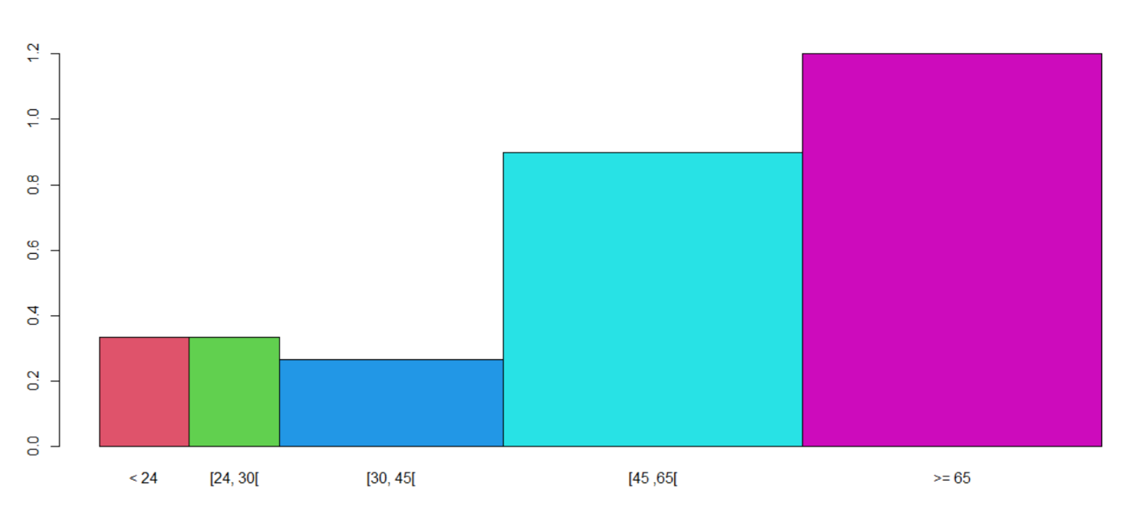

Courbe des fréquence cumulées croissantes :

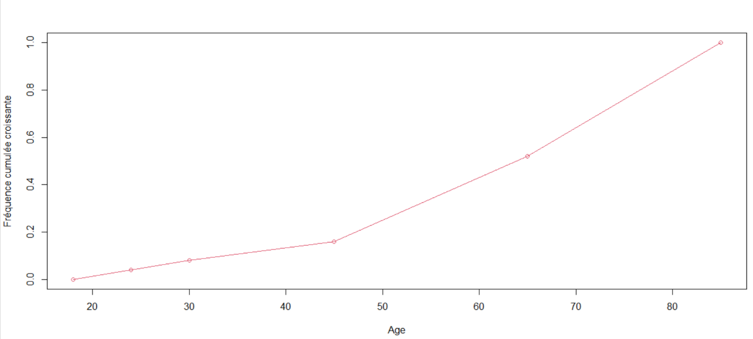

Traitement univarié de la variable sat.expo
Sat.caf est une variable quantitative discrète
Fréquentation | Effectif | Fréquence | Effectif cumulé | Fréquence cumulée
0 | 1 | 2% | 1 | 2%
1 | 1 | 2% | 2 | 4%
2 | 2 | 4% | 4 | 8%
3 | 30 | 60% | 34 | 68%
4 | 16 | 32% | 50 | 100%
Total | 50 | 100%

Mode = 3 / q1 = méd = 3 / q3 = 4 / Ecart interquartile = 4 – 3 = 1
Limite gauche (boîte à moustache) : 2 0 et 1 sont des modalités aberrantes
Limite droite (boîte à moustache) : 4
Min = 0 / Max = 4 / Etendue = 4-0 = 4
Moyenne = 3.18 / écart-type = 0.7665507 / coefficient de variation = 24.10537% (> 15%)
Coefficient de Pearson = 0.2348181 > 0
Coefficient de Yule et Kendall = 1 > 0
Représentation graphique des données :
Diagramme en bâtons
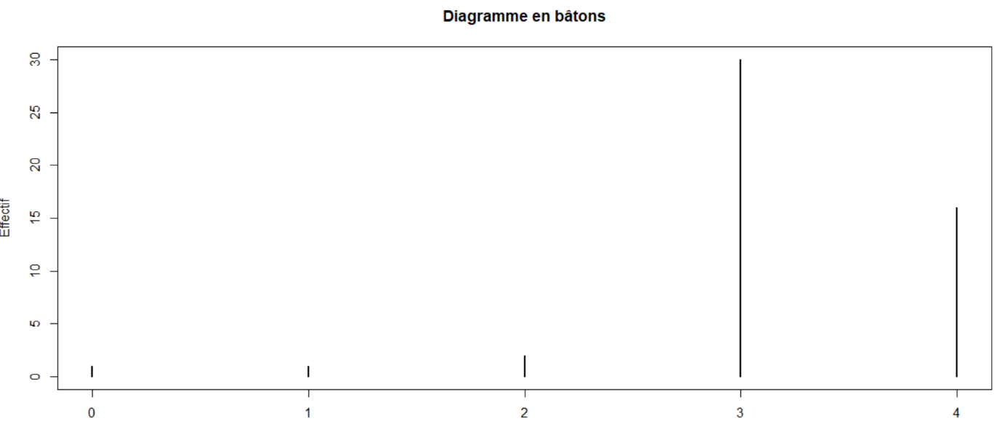

Boîte à moustache

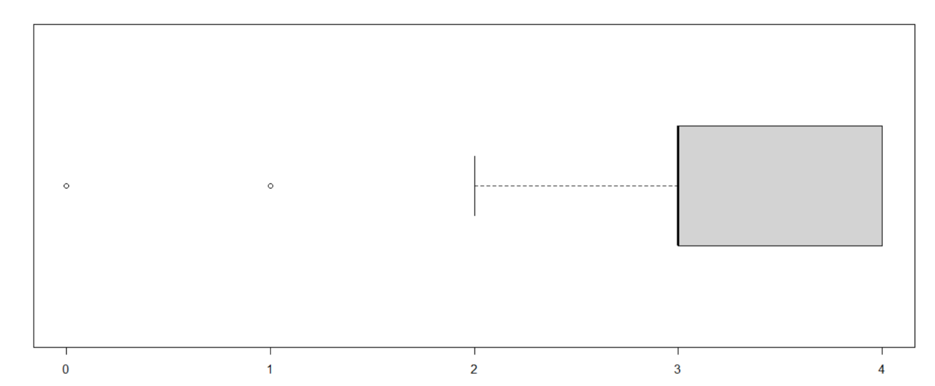

Courbe des fréquences cumulées croissantes

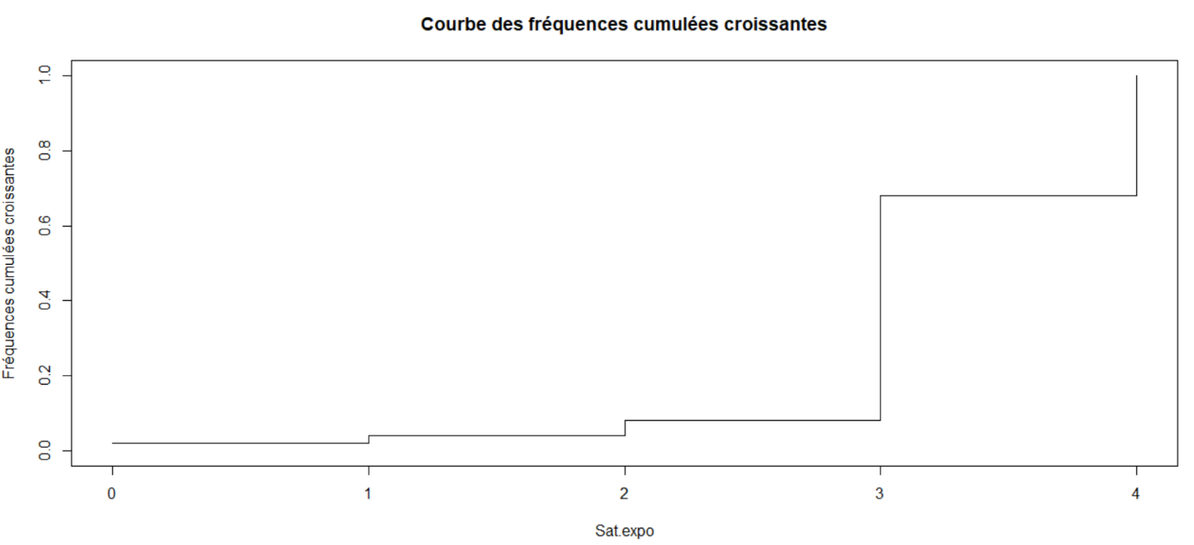

Traitement univarié de la variable sat.caf
Sat.caf est une variable quantitative discrète
Fréquentation | Effectif | Fréquence | Effectif cumulé | Fréquence cumulée
0 | 24 | 48% | 24 | 48%
1 | 17 | 34% | 41 | 82%
2 | 6 | 12% | 47 | 94%
3 | 2 | 4% | 49 | 98%
4 | 1 | 2% | 50 | 100%
Total | 50 | 100%

Mode = 0 / q1 = 0 / méd = q3 = 1 / Ecart interquartile = 1 – 0 = 1
Limite gauche (boîte à moustache) : 0
Limite droite (boîte à moustache) : 2 3 et 4 sont des modalités aberrantes
Min = 0 / Max = 4 / Etendue = 4-0 = 4
Moyenne = 0.78 / écart-type = 0.9442457 / coefficient de variation = 121% (> 15%)
Coefficient de Pearson = 0.8260562 > 0
Coefficient de Yule et Kendall = -1 < 0
Représentation graphique des données :
Diagramme en bâtons
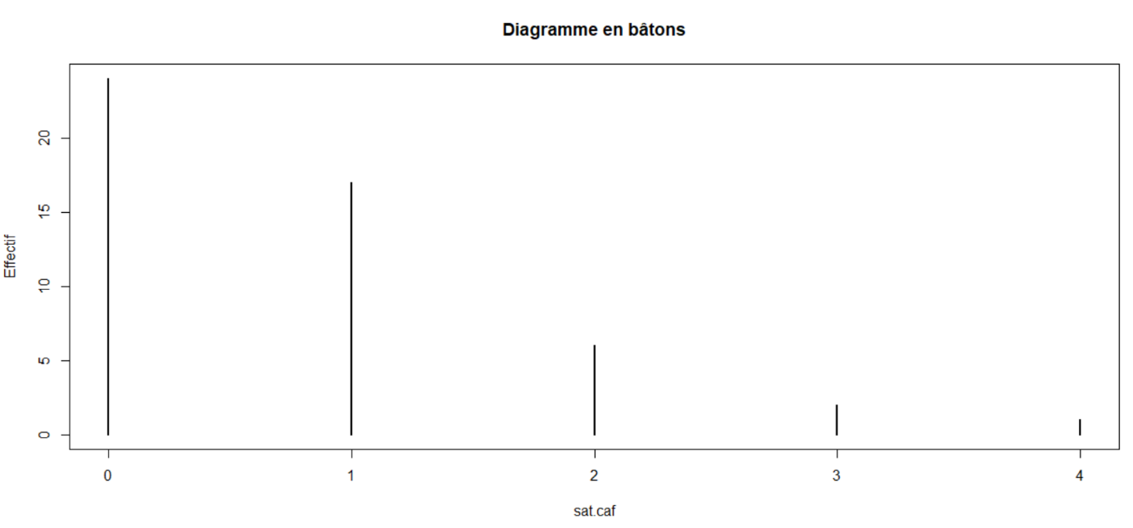

Boîte à moustache

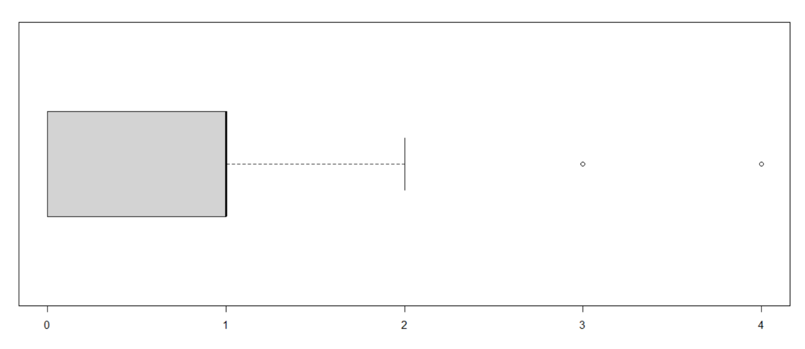

Courbe des fréquences cumulées croissantes

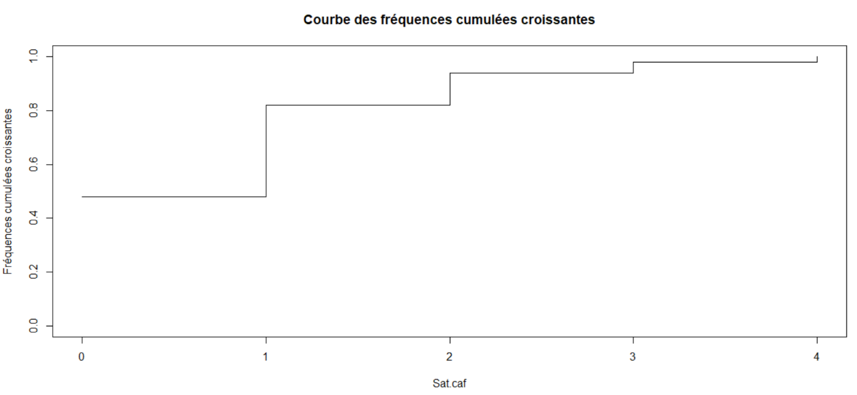

Traitement univarié de la variable fréquentation
Fréquentation est une variable qualitative ordinale
Fréquentation | Effectif | Fréquence | Effectif cumulé | Fréquence cumulée
Ra | 15 | 30% | 15 | 30%
Oc | 25 | 50% | 40 | 80%
Re | 10 | 20% | 50 | 100%
Total | 50 | 100%

Mode = ‘Oc’
Représentation graphique des données

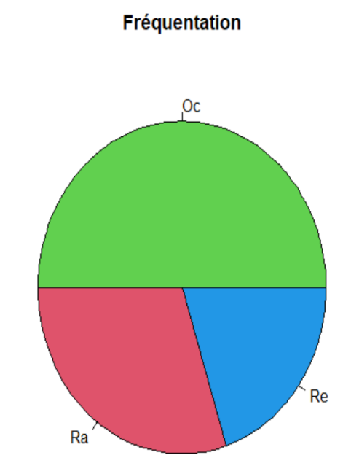

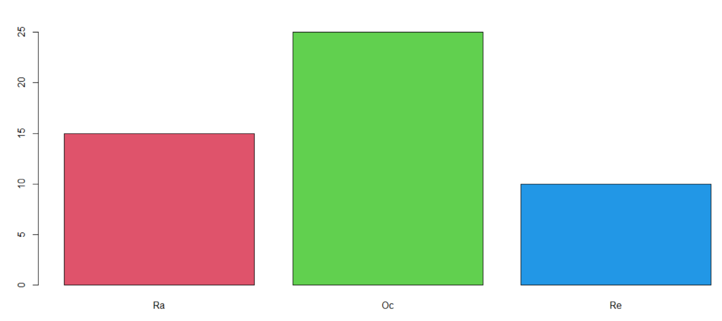

Traitement univarié de la variable transport
Transport est une variable qualitative nominale
Transport | Effectif | Fréquence
A | 4 | 8%
P | 7 | 14%
TC | 18 | 36%
V | 19 | 38%
Ve | 2 | 4%
Total | 50 | 100%

Mode = ‘V’
Représentation graphique des données
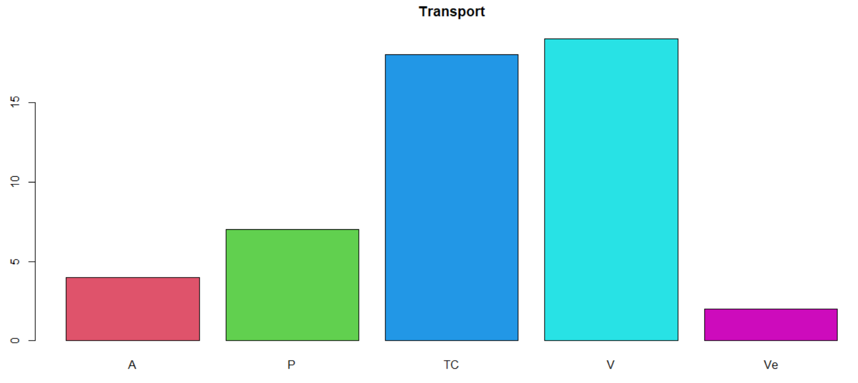
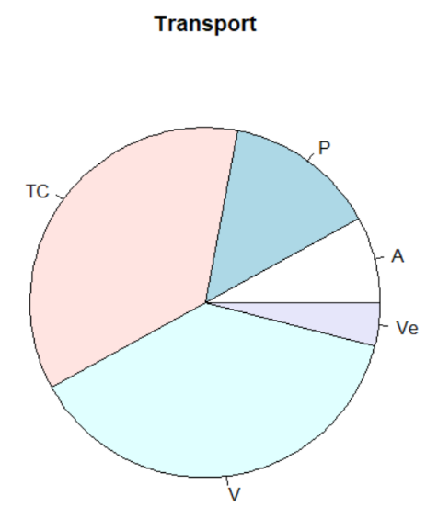
Traitement univarié de la variable Ville
Ville est une variable qualitative nominale
Synthèse des données dans un tableau
Ville | Effectif | Fréquence
E | 18 | 36%
R | 32 | 64%
Total | 50 | 100%

Mode = ‘R’
Représentation graphique des données

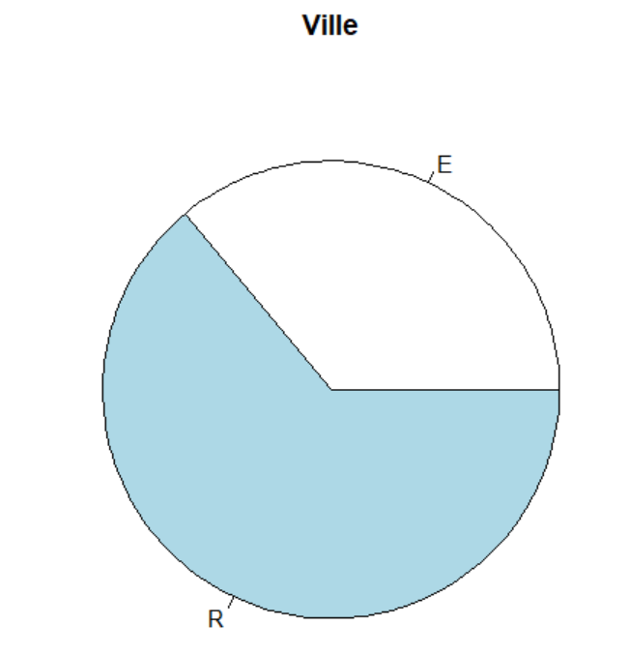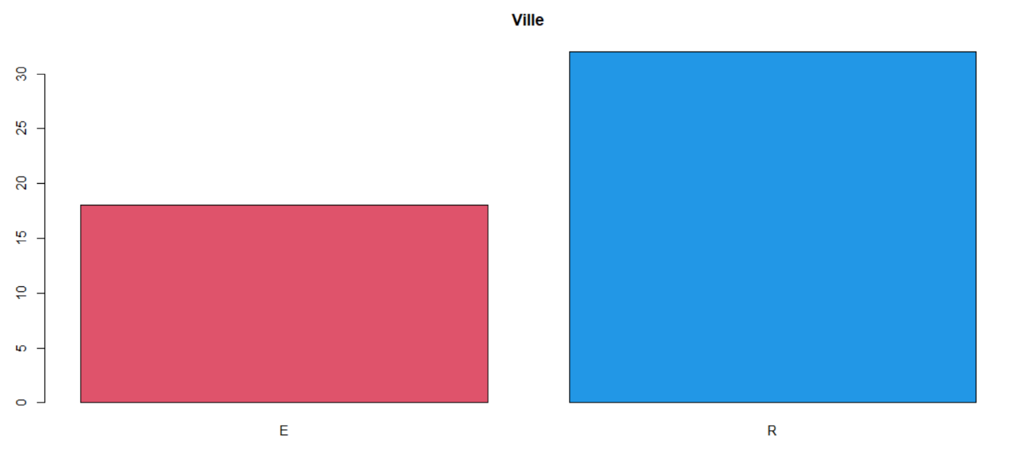

Etude de la relation entre le niveau de satisfaction de la cafétéria et celui de l’exposition
Les deux variables sont quantitatives et les données sont présentées à l’état brut
- Covariance = -0.06163265 < 0 (les données des deux variables varient dans un sens opposé)
- Corrélation = -0.08344706 (le coefficient est non nul donc on peut en déduire qu’il existe un lien entre les données des deux variables. Cependant, ce coefficient est proche de zéro ce qui implique que l’intensité de la relation linéaire entre les données des deux variables est très faible)
Nuage de points
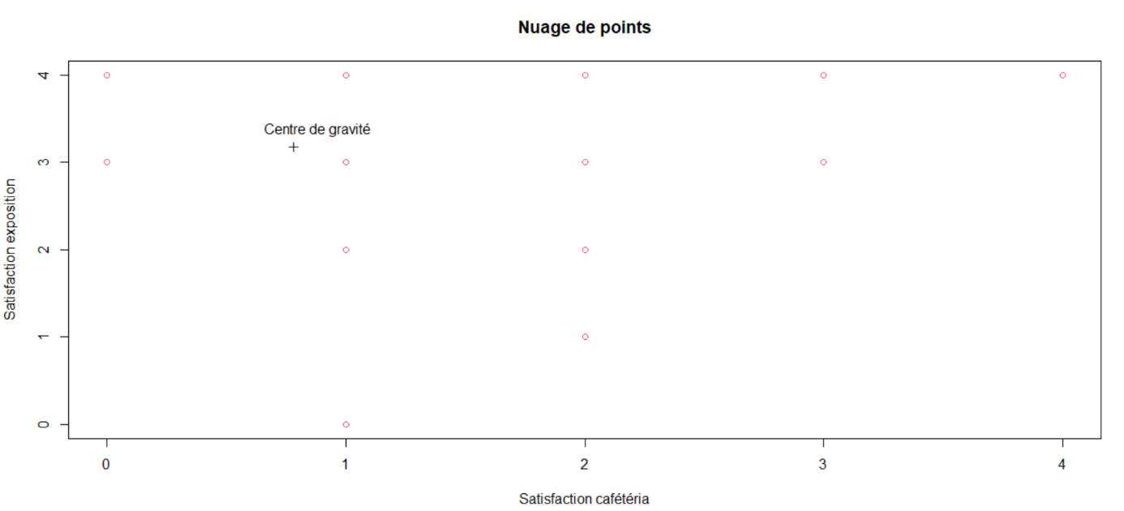
Etude de la relation entre Le niveau de satisfaction de la cafétéria et le nombre de boissons commandées durant la visite
Les deux variables sont quantitatives et les données sont présentées à l’état brut
- Covariance = 0.4702041 > 0 (les données des deux variables varient dans le même sens)
- Corrélation = 0.5960195 (le coefficient est non nul donc on peut en déduire qu’il existe un lien entre les données des deux variables. De plus, le coefficient appartient à [0.5 ; 0.7[ce qui implique que l’intensité de la relation linéaire entre les données des deux variables est moyenne)
Nuage de points
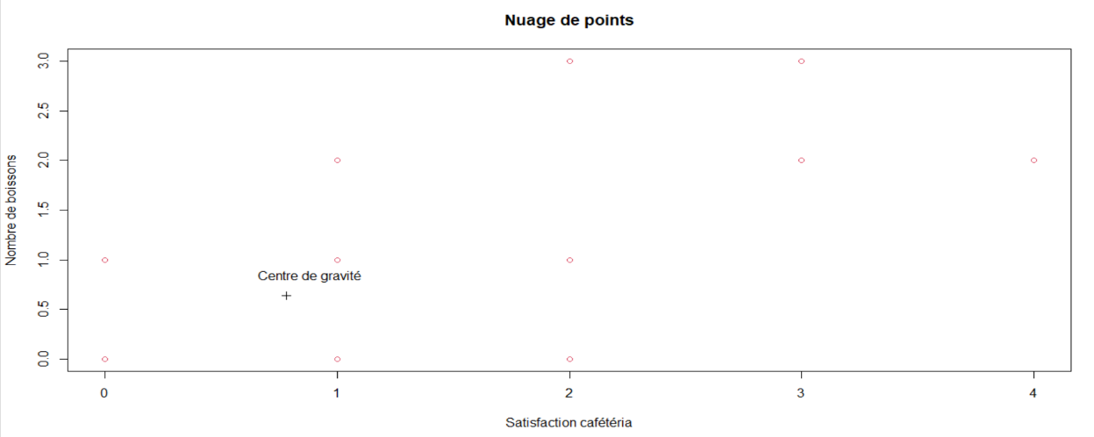
Etude de la relation entre l’âge des visiteurs et le temps qu’ils ont passé à l’exposition

Age | Durée | < 15 | [15 ; 30[ | [30 ; 60[ | [60 ; 90[ | >= 90
< 24 |  | 1 | 1 | 0 | 0 | 0
[24 ; 30[ |  | 1 | 1 | 0 | 0 | 0
[30 ; 45[ |  | 0 | 1 | 2 | 0 | 1
[45 ; 65[ |  | 0 | 0 | 2 | 12 | 4
>= 65 |  | 0 | 0 | 1 | 13 | 10

Age | Durée | 7.5 | 22.5 | 45 | 75 | 105
21 |  | 1 | 1 | 0 | 0 | 0
27 |  | 1 | 1 | 0 | 0 | 0
37.5 |  | 0 | 1 | 2 | 0 | 1
55 |  | 0 | 0 | 2 | 12 | 4
75 |  | 0 | 0 | 1 | 13 | 10

- Covariance = $\frac{242396.25}{50}- 75.15 x 60.72=284.817>0$(les données des deux variables varient dans le même sens)

- Corrélation = $\frac{284.817}{26.6008 x 16.1673 }=0.662267$ (le coefficient est non nul donc on peut en déduire qu’il existe un lien entre les données des deux variables. De plus, le coefficient appartient à [0.5 ; 0.7[ce qui implique que l’intensité de la relation linéaire entre les données des deux variables est moyenne)

Etude de la relation entre le niveau de satisfaction de l’exposition et le temps qu’ils ont passé à l’exposition

Sat.expo | Durée | < 15 | [15 ; 30[ | [30 ; 60[ | [60 ; 90[ | >= 90
0 |  | 1 | 0 | 0 | 0 | 0
1 |  | 1 | 0 | 0 | 0 | 0
2 |  | 0 | 2 | 0 | 0 | 0
3 |  | 0 | 1 | 5 | 24 | 0
4 |  | 0 | 0 | 0 | 1 | 15

Sat.expo | Durée | 7.5 | 22.5 | 45 | 75 | 105
0 |  | 1 | 0 | 0 | 0 | 0
1 |  | 1 | 0 | 0 | 0 | 0
2 |  | 0 | 2 | 0 | 0 | 0
3 |  | 0 | 1 | 5 | 24 | 0
4 |  | 0 | 0 | 0 | 1 | 15

- Covariance = $17.823>0$(les données des deux variables varient dans le même sens)

- Corrélation = $0.874068$(le coefficient est non nul donc on peut en déduire qu’il existe un lien entre les données des deux variables. De plus, le coefficient appartient à [0.7 ; 0.9[ce qui implique que l’intensité de la relation linéaire entre les données des deux variables est forte / valide)

